https://smartmania.cz/estonsko-zmrazilo-elektronicke-obcanky-objevila-se-zavazna-bezpecnostni-chyba/

Estonsko zmrazilo elektronické občanky, objevila se závažná bezpečnostní chyba
Michael Chrobok před 1 týdnem 4 komentáře
6.11.2017
Nejmenší pobalstká země je známá svým vstřícným vztahem k moderním technologiím. V rámci estonského e-governmentu mohou využívat občané elektronické občanské průkazy, které jim usnadní spoustu úkonů nejen na úřadech. O elektronickou občanku mohou zažádat rovněž i cizinci a s její pomocí si tak například založit firmu v Estonsku na dálku.
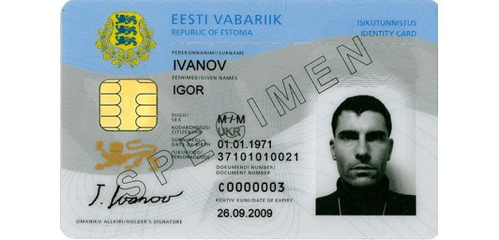
Čipy, které se v občanských průkazech nachází, nicméně obsahují chybu, na kterou upozornili brněnští vědci. „Z veřejné části klíče bylo možné získat jeho tajnou hodnotu,“ uvedl pro ČT24 Petr Švenda z Masarykovy univerzity. Chyba zjednodušuje krádež identity téměř 760 000 lidí, což je takřka polovina Estonska. Vláda jednala rychle – okamžitě pozastavila používání veškerých dotčených občanek do doby, než bude chyba opravena.
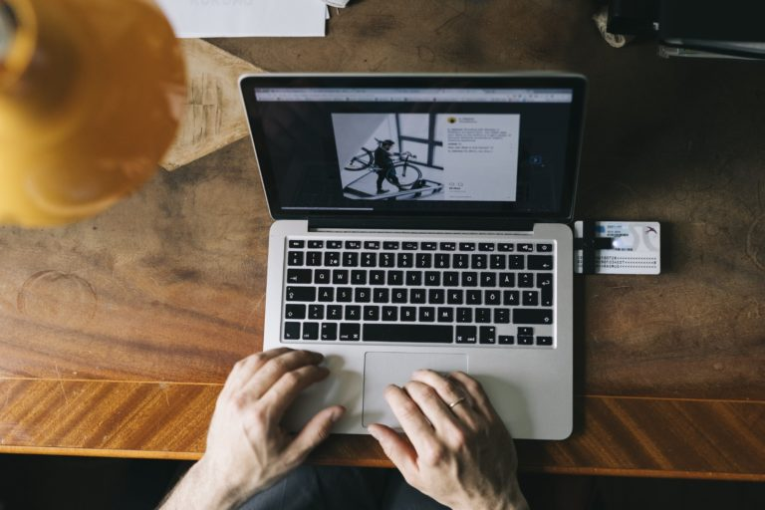
K problému se vyjádřil i estonský premiér Jüri Ratas. “Fungování digitální státní správy je založeno na důvěře, kterou si stát nemůže dovolit ztratit. Pokud je nám známo, tak nedošlo k žádné krádeži identity, nicméně hrozba je skutečná,” uvedl ve svém prohlášení. O chybě v elektronických čipech se mluví už od září. Ředitel projektu estonské elektronické občanky nicméně přistoupil k razantnímu řešení až nyní, když se hrozba zneužití zvýšila.

